Zarząd Powiatu Brzeskiego

na podstawie art. 28 ust. 1 i 2, art. 38 ust. 1 i 2, art. 40 ust. 1 pkt 1 ustawy z dnia 21 sierpnia 1997 r.
o gospodarce nieruchomościami (Dz. U. z 2010 r. Nr 102 poz. 651 z poźn. zm.) oraz rozporządzenia Rady Ministrów z dnia 14 września 2004 r. w sprawie sposobu i trybu przeprowadzania przetargów oraz rokowań na zbycie nieruchomości (Dz. U. z 2004 r. Nr 207, poz. 2108, z 2009 r. Nr 55, poz. 450 oraz z 2013 poz. 942)
o g ł a s z a

przetarg ustny nieograniczony

na sprzedaż nieruchomości, obejmującej zabudowaną działkę nr 1288 o pow.
0,19 ha, położoną w obrębie ewidencyjnym Zaborów, gmina Szczurowa, będącą własnością Powiatu Brzeskiego.

Przedmiot przetargu

Nieruchomość własność Powiatu Brzeskiego, obejmująca działkę nr 1288 (użytek B – inne tereny zabudowane) o powierzchni 0,19 ha, położona jest w obrębie ewidencyjnym Zaborów, gmina Szczurowa, zabudowana budynkiem byłego Wiejskiego Ośrodka Zdrowia w Zaborowie
o powierzchni zabudowy 252 m² i powierzchni użytkowej 328,80 m²

Przeznaczenie w planie

Dla terenu ww. nieruchomości brak jest Miejscowego Planu Zagospodarowania Przestrzennego. Według ustaleń obowiązującego „Studium uwarunkowań i kierunków zagospodarowania przestrzennego Gminy Szczurowa”, działka nr 1288, położona w miejscowości Zaborów, gm. Szczurowa, leży w terenach: Obszary potencjalnych możliwości rozwoju budownictwa mieszkalnego, usługowego i produkcyjno - technicznego

Obciążenia nieruchomości

Dla nieruchomości w Sądzie Rejonowym w Brzesku prowadzona jest księga wieczysta nr TR1B/00055297/7, której dział III – Prawa, roszczenia i ograniczenia, oraz dział IV – Hipoteki,
– nie zawierają wpisów

Cena wywoławcza nieruchomości wynosi: 545 000 zł /netto/
(słownie: pięćset czterdzieści pięć tysięcy złotych 00/100 /netto/)

Cena sprzedaży uzyskana w drodze przetargu zwolniona jest z podatku VAT
zgodnie z art. 43 ust. 1 pkt 10 ustawy z dnia 11 marca 2004 r. o podatku od towarów i usług
(Dz. U. z 2011 r. Nr 177 poz. 1054 z późn. zm.)

Wysokość wadium, ustala się w wysokości 10% ceny wywoławczej, czyli 54 500 zł.
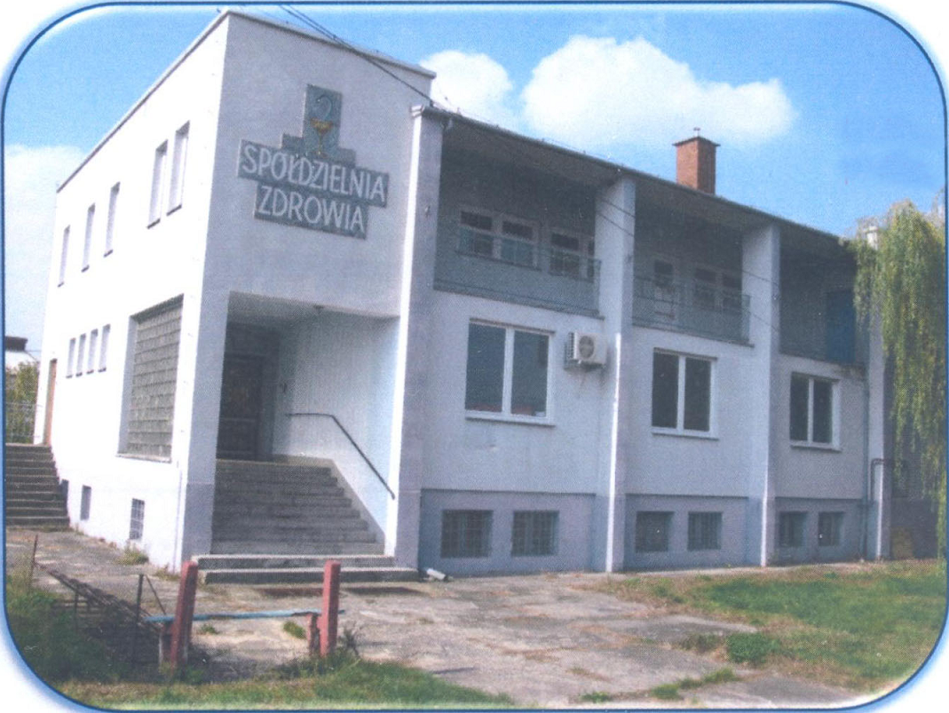

WARUNKI PRZETARGU

- Przetarg na sprzedaż wyżej opisanej nieruchomości organizowany jest na podstawie
ustawy z dnia 21 sierpnia 1997 r. o gospodarce nieruchomościami oraz rozporządzenia Rady Ministrów z 14 września 2004 r. w sprawie sposobu i trybu przeprowadzania przetargów oraz rokowań na zbycie nieruchomości.
- Warunkiem udziału w przetargu jest wpłacenie wadium w wyżej określonej wysokości najpóźniej do dnia 31 marca 2014 r. formie pieniężnej na konto bankowe Starostwa Powiatowego
w Brzesku, prowadzone przez Bank Gospodarki Żywnościowej S.A., nr konta: 20 2030 0045 1110 0000 0240 0980, przy czym za datę wpływu przyjmuje się datę uznania rachunku bankowego.
- Przetarg odbędzie się 4 kwietnia 2014 r. (piątek) o godz. 10⁰⁰ w siedzibie Starostwa Powiatowego w Brzesku, ul. Głowackiego 51, III piętro, pokój 327.
- Dowód wniesienia wadium oraz dowód tożsamości, podlega przedłożeniu komisji przetargowej przed otwarciem przetargu. Pełnomocnicy nabywający nieruchomość w imieniu osób fizycznych, prawnych lub jednostek organizacyjnych nieposiadających osobowości prawnej powinni dołączyć pełnomocnictwa w formie aktu notarialnego, upoważniające do działania na każdym etapie postępowania przetargowego, a także aktualny wypis z Krajowego Rejestru Sądowego.
- W przypadku uczestnictwa w przetargu tylko jednego ze współmałżonków, wymagane jest przedłożenie pisemnego oświadczenia woli drugiego współmałżonka o wyrażeniu zgody na nabycie nieruchomości ze środków pochodzących z wspólnego majątku lub złożenie oświadczenia woli nabycia nieruchomości z majątku odrębnego, zgodnie z art. 37 § 1 pkt 1 ustawy z dnia 25 lutego 1964 r. Kodeks rodzinny i opiekuńczy ( Dz. U. z 1964 r. Nr 9 poz. 59 z późn. zm.).
- W przypadku zawarcia notarialnej umowy sprzedaży wadium, zostanie wliczone w cenę nabycia, natomiast pozostałym uczestnikom przetargu zostanie zwrócone niezwłocznie (bez odsetek) jednak nie później niż przed upływem 3 dni od dnia zamknięcia przetargu.
- Koszty opłat notarialnych i sądowych związanych z nabyciem nieruchomości oraz ujawnieniem w księdze wieczystej ponosi w całości nabywca nieruchomości.
- Cena sprzedaży pomniejszona o wpłacone wadium w myśl art. 70 ust. 1 ustawy o gospodarce nieruchomościami, podlega zapłacie nie później niż do dnia zawarcia notarialnej umowy sprzedaży, przy czym za dzień wpłaty przyjmuje się datę uznania konta bankowego Starostwa Powiatowego w Brzesku, prowadzonego przez Bank Gospodarki Żywnościowej S.A., nr konta: 75 2030 0045 1110 0000 0240 0960. Dowód potwierdzający dopełnienie powyższego warunku nabywca zobowiązany jest okazać przed podpisaniem notarialnej umowy sprzedaży.
- Zarząd Powiatu Brzeskiego zastrzega sobie prawo odwołania przetargu z uzasadnionej przyczyny, o czym poinformuje niezwłocznie poprzez zamieszczenie ogłoszenia w prasie codziennej ogólnokrajowej, wywieszenie na tablicach ogłoszeń Starostwa Powiatowego
w Brzesku oraz Urzędu Gminy w Szczurowej umieszczenia na stronie internetowej Starostwa Powiatowego w Brzesku www.powiatbrzeski.pl oraz Biuletynu Informacji Publicznej (BIP).
- Uczestnik, który przetarg wygra, zobowiązany jest przystąpić do zawarcia notarialnej umowy sprzedaży w terminie wyznaczonym przez Zarząd Powiatu Brzeskiego. W razie nie przystąpienia do zawarcia notarialnej umowy sprzedaży w wyznaczonym miejscu i terminie, wadium przepada na rzecz sprzedającego.
- O terminie i miejscu zawarcia notarialnej umowy sprzedaży, nabywca zostanie zawiadomiony
w ciągu 21 dni od dnia rozstrzygnięcia przetargu.
- Termin na złożenie wniosków przez osoby, którym przysługuje pierwszeństwo w nabyciu nieruchomości na podstawie art. 34 ust. 1 pkt 1 i 2 ustawy o gospodarce nieruchomościami, upłynął 10 stycznia 2014 r.
- Szczegółowych informacji na temat przetargu udziela Referat Gospodarki Nieruchomościami
- pokój nr 328, III piętro, Starostwa Powiatowego w Brzesku, ul. Głowackiego 51 lub tel.
(14) 66 320 71.

- Niniejsze ogłoszenie podaje się do publicznej wiadomości przez zamieszczenie wyciągu
z ogłoszenia o przetargu w prasie codziennej ogólnokrajowej, wywieszenie na tablicach ogłoszeń Starostwa Powiatowego w Brzesku oraz Urzędu Gminy w Szczurowej, umieszczeniu na stronie internetowej Starostwa Powiatowego w Brzesku www.powiatbrzeski.pl oraz Biuletynu Informacji Publicznej (BIP).

Brzesko, dnia 23.01.2014 r.

S T A R O S T A
mgr Andrzej Potępa

